Koetehtävät
KOE 1

1.Määrittele tutkimukseen liittyvät käsiteparit. (20 p.)

- perusjoukko ja otos
- määrällinen tutkimus ja laadullinen tutkimus
- poikittaistutkimus ja pitkittäistutkimus
- validiteetti ja reliabiliteetti

Vastaus:
a. Perusjoukko tarkoittaa kohderyhmää, josta tutkimusta tehtäessä ollaan kiinnostuneita, esimerkiksi kaikkia Suomen lukioiden abiturientteja. Usein perusjoukko on niin suuri, että on epäkäytännöllistä tutkia kaikkia sen jäseniä, joten tutkimukseen valitaan perusjoukosta pieni osa eli otos. Hyvässä tutkimuksessa otos on valittu siten, että se edustaa hyvin perusjoukkoa. Sen vuoksi otosta koskevat tutkimustulokset voidaan yleistää koskemaan koko perusjoukkoa.
b. Määrällisessä tutkimuksessa tutkimusjoukko on laadullista suurempi. Tutkimuksessa pyritään yleistettävyyteen ja aineistot ovat määrällisesti laajoja, esimerkiksi tilastoja. Aineisto on saatu mittaamalla, testaamalla tai kyselyillä. Tutkimuksen aineisto on numeerisessa muodossa, ja sitä käsitellään tilastollisilla menetelmillä.
Laadullisessa tutkimuksessa tutkimusjoukko on pienempi, aineisto hankitaan haastatteluilla, avoimilla kysymyksillä tai havainnoimalla eikä tutkimuksen aineistoa muuteta numeraaliseen muotoon. Tutkimuksella halutaan ymmärtää tutkittavaa ilmiötä syvemmin.
c. Poikittaistutkimuksessa tutkimus tehdään kerran tietyllä ajanhetkellä. Poikittaistutkimus on yksinkertaisempi toteuttaa kuin pitkittäistutkimus, mutta sillä ei voida tutkia ajan myötä tapahtuvaa muutosta yksittäisissä henkilöissä.
Pitkittäistutkimuksessa samoja koehenkilöitä tutkitaan useita kertoja eri aikoina. Tutkimus antaa tietoa siitä, miten koehenkilöt muuttuvat tutkimuksen aikana. Pitkittäistutkimuksilla voidaan tutkia esimerkiksi liikunnallisen intervention vaikutusta.
d. Validiteetti eli pätevyys tarkoittaa tutkimuksen kykyä mitata sitä asiaa, jota sen on tarkoituskin mitata. Jos validiteetti on hyvä, tutkimus tuottaa tietoa juuri siitä asiasta, josta ollaan kiinnostuneita.
Reliabiliteetti eli luotettavuus tarkoittaa tutkimuksen kykyä mitata luotettavasti sitä asiaa, jota se mittaa. Jos reliabiliteetti on hyvä, tutkimus tuottaa samankaltaisen tuloksen joka kerta kun se toistetaan.

Pisteytysohje: Jokaisesta kohdasta saa max. 5 pistettä.
2. Perustele seuraavat väitteet terveysargumenteilla. (20 p.)
a. Kuuloa täytyy suojella.
b. Ihmissuhteet ovat tärkeitä terveydelle.
c. Työ voi edistää terveyttä.
d. Turvallisuus tukee terveyttä.

Vastaus:
a. Meluisan ympäristön terveysvaikutuksia voi tarkastella niin fyysisen kuin psyykkisenkin terveyden näkökulmasta. Melulla on monia fyysisiä haittoja. Kuuloelimiin tuleva toiminnallinen vaurio heikentää kuuloa. Myös tärykalvo voi puhjeta. Tinnitus eli korvien soiminen on periaatteessa vaaraton, mutta erittäin kiusallinen ja psyykkisesti hankala vaiva. Meluvamma puolestaan vaikuttaa terveyteen monella tavalla epäsuorasti. Kuulon heikkeneminen voi olla riski liikenteessä ja hankaloittaa sosiaalista kanssakäymistä monella tavalla ja monissa tilanteissa. Kuulon suojelu on siinäkin mielessä ensiarvoista, että tapahtunut kuulovamma ei ole korjattavissa. Melu heikentää myös unen laatua. Se voi lisätä stressihormonin erittymistä, jolla on pitkään jatkuneena yhteys muun muassa sydän- ja verisuonitauteihin. Hiljaisuuden merkitys myös psyykkiselle terveydelle on huomionarvoinen seikka.
b. Hyvä sosiaalinen verkosto on voimavara, joka vaikuttaa kaikissa elämänvaiheissa. Kun ihminen saa sosiaalisen tukea, hän kokee itsensä arvostetuksi ja rakastetuksi. Sosiaalinen verkosto tukee silloin terveyttä ja ihmisenä kasvua. Sosiaalisen verkoston merkitys korostuu erilaisissa kriisi- ja stressitilanteissa. Sosiaalinen verkosto auttaa selviytymään vaikeuksista ja sopeutumaan muutoksiin.
Sosiaalisen tuen terveysvaikutukset voivat olla suoria: esimerkiksi lenkkeily ystävän kanssa kohentaa kuntoa ja virkistää mieltä. Monet vaikutuksista ovat kuitenkin epäsuoria. Usein jo tieto siitä, että tukea on tarvittaessa saatavissa, ehkäisee esimerkiksi stressin haitallisia vaikutuksia. Ihmiset, joilla on toimiva ja laaja sosiaalinen tukiverkosto, ovat keskimäärin onnellisempia ja terveempiä kuin yksinäiset tai huonossa sosiaalisessa verkostossa elävät. Hyvät ihmissuhteet suojaavat niin fyysistä kuin psyykkistäkin terveyttä. Toisilta saatu tuki edistää terveyttä, suojaa sairauksilta ja parantaa sairastuneiden toipumismahdollisuuksia. Kumppani saa toisenkin harrastamaan liikuntaa tai syömään terveellisemmin. Toisten ihmisten merkitys elintapojen muuttamisessa on usein suuri.
c. Koulutuksesta ja työkokemuksesta saavutettu ammattitaito voi olla tärkeä voimavara. Tunne siitä, että suoriutuu tehtävistään ja saa arvostusta omien tietojensa ja taitojensa kehittyessä, tukee psyykkistä terveyttä. Työ rytmittää arkea, mikä puolestaan voi tukea terveyttä yleisesti ja samalla rytmittää elintapoja. Monella työpaikalla ruokailu ja ravintosuositusten mukaisesti koostettu ateria edistävät terveellistä ruokarytmiä. Hyvä työyhteisö tukee myös sosiaalista terveyttä ja kehittää vuorovaikutustaitoja.
d. Lähiympäristön turvallisuus vaikuttaa olennaisesti ihmisten elämänlaatuun ja hyvinvointiin ja siten myös terveyteen. Turvallisuus takaa myös sen, että kenenkään henkilökohtaista koskemattomuutta ei loukata. Yhteiskunnan tasolla turvallisuutta edistetään esimerkiksi huolehtimalla kansalaisten perustoimeentulosta. Yhteisön tasolla turvallisuutta edistetään muun muassa panostamalla mahdollisimman turvalliseen asuinympäristöön ja ihmissuhteisiin, joissa ei kiusata tai loukata toisia ja joissa väkivaltaa ei tarvitse pelätä. Myös tapaturmien ehkäisy on osa turvallista elinympäristöä ja terveyden tukemista.

Pisteytysohje: Jokaisesta kohdasta saa max. 5 pistettä.

3. Tutki tilastoja ja nimeä mistä ilmiöstä on kyse (3 p). Selitä tilaston päätulokset (7 p). Pohdi, mitä selittäviä tekijöitä tilaston tuloksille voi olla (10 p).
Indikaattori tuottaa tietoa niiden nuorten osuudesta (%), jotka ovat yrittäneet usein viettää vähemmän aikaa netissä, mutta eivät ole onnistuneet.

Perusopetus 8. ja 9. lk

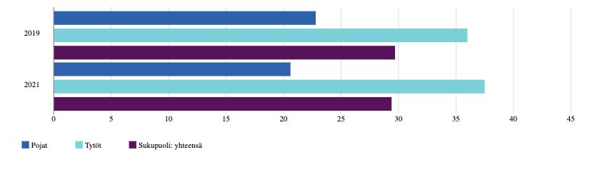
2019: pojat 22,8 %, tytöt 36 %
2021: pojat 20,6 %, tytöt 37,5 %

Lukio 1. ja 2. vuosi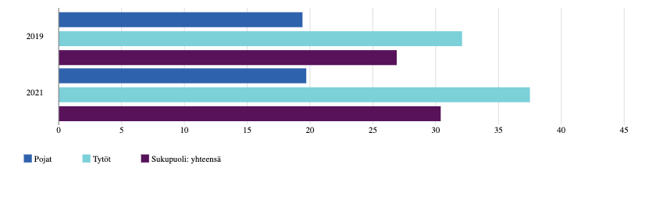
2019: pojat 19,4 %, tytöt 32,1 %
2021: pojat 19,7 %, tytöt 37,5 %

Ammatillinen oppilaitos
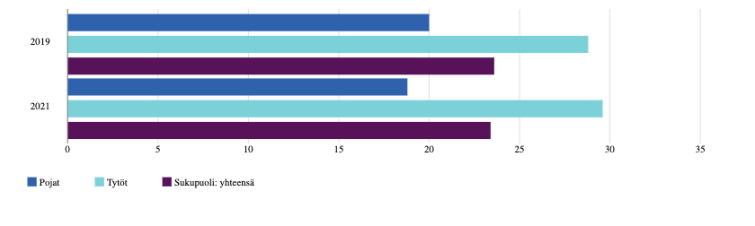
2019: pojat 20 %, tytöt 28,8 %
2021: pojat 18,8 %, tytöt 29,6

Vastaus:
Kyse on nettiriippuvuudesta, mikä on yksi toiminnallisen riippuvuuden muoto.

Tuloksia:
- Tilaston päätuloksia voi analysoida ikäryhmittäin, kouluasteittain ja sukupuolten mukaan. Oleellista on osata luoda päälinjat yksittäisten lukujen luettelemisen sijaan.
- Yleisenä tuloksena huomattakoon, että noin viidennes pojista kokee vaikeutta irrottautua netistä. Tytöistä vaikeutta kokee jopa reilu kolmannes. Tämä on varsin paljon.
- Tytöille netistä irrottautuminen on poikia vaikeampaa kouluasteesta tai -muodosta riippumatta. Ero poikiin on jopa yli 10 prosenttiyksikköä, mikä on tilastollisesti merkittävä ero.
- Lukion pojilla vaikeus irrottautua on lisääntynyt vain vähän vuosien 2019 ja 2021 kuluessa. Muissa poikien ryhmissä se on hieman pienentynyt. Sen sijaan tytöillä vaikeus on kaikissa ryhmissä lisääntynyt, lukiolaisilla eniten.
- Peruskoulun tytöillä vaikeus on selkeästi kaikkein suurinta, ammatillisen koulutuksen tytöillä pienintä, mutta heistäkin lähes kolmannes kokee irrottautumisvaikeutta.

Tällä tavoin muotoillussa tehtävässä selittävät tekijät voi kirjoittaa omaan kappaleeseen. Vaihtoehtoisesti selitykset voi kirjoittaa tulosten lomaan.
Selittäviä tekijöitä:
- Tytöt viettävät enemmän aikaa erilaisten sosiaalisten medioiden parissa, mikä voi olla yksi selitys tyttöjen suuremmille prosenteille. Pojat sen sijaan keskimäärin pelaavat enemmän, eivätkä he välttämättä ajattele pelaamisen ja netistä irrottautumisen liittyvän toisiinsa. Sosiaalinen media voi olla enemmän sosiaalisesti sitovaa. Erilaisia sivustoja tulee jatkuvasti lisää, mikä osaltaan voi selittää tyttöjen lisääntyvää käyttöä. Erilaiset ulkonäköön liittyvät sivustot kiehtovat tyttöjä enemmän. Peruskoulun tyttöjen iso edustus voi selittyä esimerkiksi sillä, että murrosiässä itsesäätely on vaikeampaa.
- Netin runsas käyttö ja irrottautumisvaikeudet voivat osittain selittyä sillä, että netin käytöksi voidaan ymmärtää myös sarjojen yms. seuraaminen kännykällä. Sarjat rakennetaan niin koukuttaviksi, että tekee mieli katsoa seuraavakin osa, vaikka siihen ei olisikaan aikaa. Se, että osalla kännykkä on jatkuvasti mukana ruokapöydässä, vessassa, oppitunnilla, koulumatkalla ja nukkumaan mentäessä, lisää osaltaan riippuvuuden tunnetta.
- Koulutehtävät ovat siirtyneet enenevässä määrin nettiin, mikä voi selittää esimerkiksi lukion poikien lisääntynyttä netin käyttöä varsinkin vuonna 2021, joka oli korona- ja etäkouluaikaa.

Kaikki relevantit ja oivaltavat näkökulmat huomioidaan pisteityksessä.

4. Selitä, miten riippuvuus syntyy.
Piirrä kuvio tai kaavio riippuvuuden synnystä. Liitä se kuvakaappauksena vastaukseen. Kirjoita sitten teksti, jossa selität kaaviossa kuvaamasi riippuvuuden syntymekanismit. (20 p.)
Vastaus:
Ensivaiheessa aivojen mielihyväjärjestelmä ja siihen liittyvä dopamiiniviestintä aktivoituu. Dopamiini on mielihyvän kokemuksia aikaansaava keskushermoston välittäjäaine. Kun aivot ovat ”keksineet” mielihyvän kokemuksen, sitä halutaan lisää, jolloin erilaiset vihjeet laukaisevat helposti aivoissa halun uusiin mielihyväkokemuksiin. Vihjeet voivat olla moninaisia ja vaihdella riippuvuudesta toiseen. Vihjeenä voi toimia vaikkapa tupakan savun haju, sopiva mahdollisuus käyttää ainetta tai esimerkiksi pelata.
Kun riippuvuus on alkanut kehittyä, kuvaan astuu mukaan toleranssi eli sietokyky. Se tarkoittaa, että aivot pyrkivät hillitsemään kiihtynyttä mielihyväjärjestelmää ja dopamiinin sitoutumiskohdat vähenevät. Jotta saataisiin sama ja toivottu mielihyvän kokemus, riippuvuuden aiheuttajaa tarvitaan enemmän kuin ennen. Tämä heikentää itsekuria ja itsehillintää, jolloin riippuvuudesta voi olla vaikea pyristellä pois. Jos aivot eivät saa haluamaansa mielihyvän kokemusta, syntyy erilaisia fyysisiä ja psyykkisiä oireita, joita kutsutaan vieroitusoireiksi.
Periaatteessa riippuvuus voi syntyä lähes mihin tahansa toimintaan tai aineeseen, mikä aktivoi aivojen mielihyväjärjestelmää riittävän paljon ja pitkään. Tyypillisimpiä riippuvuuden aiheuttajia ovat tupakka, päihteet ja jotkut lääkkeet. Toiminnallisista riippuvuuksista tunnetuimpia ovat netti- ja peliriippuvuus. Myös sosiaaliseen mediaan on monella syntynyt riippuvuussuhde.

Kaavion osuuden voi määritellä 10 pisteeksi ja tekstin 10 pisteeksi.

KOE 2

1. Nimeä neljä terveysviestinnän muotoa.
Kuvaile lyhyesti, miten kyseiset viestintämuodot pyrkivät vaikuttamaan terveyskäyttäytymiseen. Vastauksen enimmäispituus on 1500 merkkiä. (20 p.)

Vastaus:
- Joukkoviestintä: Journalismin tehtävä on vaikuttaa terveyteen ja sairauteen liittyvään keskusteluun. Toisaalta pyrkimys voi joskus olla yksipuolisen näkökulman esille tuominen, laajojen kuulijajoukkojen tavoittaminen ja informoiminen esimerkiksi koronauutisoinnin yhteydessä.
- Sosiaalinen media: Terveyskäyttäytymistä ohjaavan ajantasaisen ja asiallisen tiedon julkaiseminen, henkilökohtaisten tarinoiden vertaistuki, samoista asioista kiinnostuneiden henkilöiden keskustelumahdollisuus, verkostoituminen ja yhteistyö. Terveydenhuollon eri tahojen mahdollisuudet diagnosointiin, asiakkaiden tapaamiseen ja neuvontaan netin avulla. Jopa hoitotapaamisia voidaan hoitaa virtuaalisesti.
- Tiedeviestintä: Pyrkii siihen, että ihmiset tekisivät terveyteen liittyviä valintoja ja ratkaisuja tieteellisen tiedon pohjalta. Sen tavoite on myös tehdä tieteen tuloksia ymmärrettävämmäksi ja yleistajuisemmaksi popularisoinnin keinoin. Se tukee siten tieteeseen pohjautuvaa terveyskäyttäytymistä ja -valintoja.
- Terveydenhuollon sisäinen viestintä: Ammattilaisen neuvot ja ohjeet terveyteen ja sairaudenhoitoon liittyvissä tilanteissa. Diagnoosin ja hoidon ymmärrettäväksi tekeminen, jolloin hoito on vaikuttavaa ja tuloksellista.
- Terveyden edistämiseen liittyvä viestintä: Terveyskasvatuksen ja -neuvonnan ennaltaehkäisevä merkitys ja tavoite.
- Terveysviihde: Sillä on vaikutus ihmisten ajatuksiin ja terveyskäyttäytymiseen esimerkkeinä toimivien henkilöiden kautta. Se on terveyskäyttäytymistä lisäävää tietoa, taitoa ja motivaatiota. Myös rentoutuminen voi olla terveyskäyttäytymistä.
- Terveysaiheinen mainonta: kulutustottumusten ja -tarpeiden muokkaaminen, informatiiviset mainokset pyrkivät myös tiedon tai ainakin informaation lisäämiseen

Pisteytysohje: Jokaisesta terveysviestinnän muodosta saa max. 5 pistettä.

2. Selitä käsitteet ja anna esimerkkejä.
Selitä, miten käsitteet a. riski b. sosiaalinen perimä liittyy aiheeseen ympäristöterveys. Anna esimerkkejä siitä, miten c. luonnonympäristö d. rakennettu ympäristö voivat vaikuttaa terveyteen. (20 p.)
Vastaus:
a. Riskillä arvioidaan ympäristöongelmien vaaraa ja todennäköisyyttä. Riski on se todennäköisyys, jolla terveyshaitta, esimerkiksi syöpä, voi muodostua. Ympäristön terveydelle aiheuttamia riskejä arvioitaessa huomioidaan vaaraa aiheuttava tekijä, kuten tietyn aineen kyky aiheuttaa syöpää, ja altistuksen tai annoksen suuruus. Lisäksi tarkastellaan annoksen ja haitan keskinäistä riippuvuutta eli esimerkiksi sitä, kuinka suurella tai kuinka pitkään jatkuvalla altistuksella syöpä voi syntyä. Näiden kolmen tekijän pohjalta voidaan arvioida riskiä. Pelkästään syöpävaarallinen aine ei aiheuta riskiä, vaan lisäksi vaaditaan riittävän suuri annos ja tarpeeksi pitkään jatkunut altistus. Joidenkin altisteiden yhteisvaikutus lisää riskiä enemmän kuin ne olisivat erikseen yhteenlaskettuna. Esimerkkinä tästä ovat tupakka ja radon. Koska ympäristön ja väestön terveyden välinen vuorovaikutus on usein monimutkaista, tarkkojen arvioiden tekeminen ympäristön terveysvaikutuksista on hankalaa ja todennäköisyyksiin liittyy paljon epävarmuutta.
b. Sosiaalinen perimä liittyy psykososiaaliseen ympäristöön ja sitä kautta ympäristöterveyteen. Sosiaalinen perimä on sukupolvelta toiselle siirtyviä tapoja ja tottumuksia, kuten lapsuuden perheessä omaksutut arvot ja asenteet, kotona opitut elintavat ja kodin ilmapiiri. Terveys ja jotkin sairaudet tai ainakin niiden riskitekijät siirtyvät perheittäin sukupolvelta toiselle. Tapoja ja kulttuuria ihmiseltä toiselle ja sukupolvelta seuraavalle siirtävien mekanismien vaikutus on monessa terveyteen liittyvässä asiassa suurempi kuin varsinaisten perintötekijöiden. Tämänkaltaisen sosiaalisen perinnön vaikutus voi olla terveyttä edistävä tai kuluttava. Kasvuympäristöt voivat erota paljonkin jopa saman yhteiskunnan sisällä. Sosiaaliseen perimään vaikuttaa sosiaalinen asema, esimerkiksi vanhempien koulutus ja työllisyys sekä terveys ja suhtautuminen päihteisiin.
c. Luonnonympäristöön kuuluvat elävä luonto, maaperä, vesi ja ilma. Luonnolla on pääosin myönteinen vaikutus hyvinvointiin ja terveyteen. Luonto vähentää melua ja monia muita terveyshaittoja kaupungissa. Se palauttaa voimavaroja esimerkiksi stressiä lievittämällä ja edistää voimavarojen rakentumista, kuten fyysistä kuntoa ja mielenterveyttä. Luonnossa liikkuminen nostaa kuntoa. Jo lyhyen metsässä liikkumisen jälkeen verenpaine alkaa laskea ja syke tasoittua, pidemmän ajan jälkeen elimistön puolustuskyky alkaa nousta. Immuunipuolustus vahvistuu myös luonnosta saatavan mikrobialtistumisen kautta. Luontoympäristö parantaa myös psyykkistä terveyttä lisäämällä myönteisiä tunteita ja virkeyttä. Luontonäkymän on todettu lievittävän stressiä vähentämällä stressihormonin eritystä ja lihasten jännitystä. Luonnossa on myös mahdollisuus olla yksin tai muiden seurassa. Yhdessä toisten kanssa luonnossa oleminen kasvattaa sosiaalista hyvinvointia, ja luontokokemusten jakaminen lisää yhteisöllisyyttä.

d. Rakennettu ympäristö pitää sisällään kaiken ihmisen käyttöönsä muokkaaman fyysisen ympäristön, kuten rakennukset ja pihat, pellot ja talousmetsät sekä liikenneväylät ja asuinalueet. Rakennettu ympäristö tarkoittaa kaikkea ihmisen käyttöönsä muokkaamaa ympäristöä, kuten rakennuksia ja pihoja, peltoja ja talousmetsiä sekä liikenneväyliä ja asuinalueita. Rakennettu ympäristö voi sekä edistää että heikentää hyvinvointia ja terveyttä. Kiireinen elämäntapa, melu, liikenteen ja teollisuuden päästöt sekä rikollisuus ovat usein erityisesti kaupunkiympäristöjen terveysriskejä. Rakennettu ympäristö voi kuitenkin olla myös merkittävä voimavara terveydelle. Terveyttä edistävästi suunniteltu elinympäristö luo mahdollisuuksia terveellisille elintavoille. Esimerkiksi hyvät kevyen liikenteen väylät ja lähiliikuntapaikat ovat kaupunkirakentamisen tapoja tukea terveyttä. Terveyspalvelut ovat kaupungeissa usein helposti saatavilla. Luonnon hyviä terveysvaikutuksia voidaan siirtää kaupunkiympäristöön rakentamalla runsaasti viheralueita.

Pisteytysohje: Jokaisesta kohdasta saa max. 5 pistettä.
3. Mikä erottaa arkitiedon tieteellisestä tiedosta?
Vertaile näiden tietotyyppien keskeisiä piirteitä ja selitä, miksi tieteellinen tieto on yleensä luotettavampaa. (20 p.)

Vastaus:
Vastauksessa on hyvä tuoda jollakin tavalla vertaillen arkitiedon ja tieteellisen tiedon peruspiirteet. Arkitiedon peruspiirteitä ovat subjektiivisuus, intuitiivisuus, tiedostamattomuus, valikoituneisuus, helppous, nopeus, henkilökohtaisuus, pysyvyys ja satunnaisuus. Tieteellisen tiedon piirteitä ovat kriittisyys, analyyttisyys, järjestelmällisyys, objektiivisuus, toistettavuus, julkisuus, korjautuvuus, eettisyys, vertaisarviointi.
Arkiajattelu perustuu subjektiivisiin eli omakohtaisin havaintoihin ja kokemuksiin sekä monenlaisista lähteistä, kuten mediasta ja kavereilta, omaksuttuihin tiedonpalasiin. Tällainen tieto voi olla paikkansa pitävää, ja siitä on hyötyä arjessa, mutta se on hyvin subjektiivista eli perustuu yhden ihmisen mielipiteisiin ja kokemuksiin. Siksi arkitiedon yleistettävyys on heikkoa. Joskus arkitieto sisältää myös täysin vääriä käsityksiä. Ne on voitu esimerkiksi omaksua epäluotettavasta lähteestä, tai ne voivat perustua henkilökohtaisiin kokemuksiin, jotka on tulkittu väärään tulokseen johtavalla tavalla.
Arkitietoa värittävät ihmisten taipumus tarinallisuuteen sekä erilaiset ajatusvirheet ja heuristiikat. Emotionaaliset tarinat miellyttävät ihmisiä, ja siksi hyvät tarinat vaikuttavat arkiajatteluun helpommin kuin esimerkiksi tilastotieto tai hyvin monimutkaiset selitykset. Ihmiset omaksuvat helpoiten tietoa, joka tukee olemassa olevia käsityksiä tai omia näkemyksiä. Ihmisellä on myös taipumus ajattelun virheisiin, kuten vahvistusharhaan tai intention ja syysuhteiden näkemiseen siellä, missä niitä ei ole. Tällaiset ajattelun virheet ovat ongelma myös tieteen tekemisessä, mutta siellä niitä pyritään aktiivisesti vastustamaan, toisin kuin arkiajattelussa.
Tiede on systemaattista toimintaa, jonka tavoitteena on tuottaa mahdollisimman luotettavaa tietoa maailmasta. Se perustuu pitkäjänteisiin ja järjestelmällisiin tutkimuksiin. Tutkijat pyrkivät mahdollisimman huolellisesti ja objektiivisesti keräämään tietoa ja sitten loogisella päättelyllä yleistämään ja hyödyntämään tuota tietoa. Tieteen menetelmiä ovat mm. suurten aineistojen kerääminen ja kokeellinen tutkimus.
Tieteellisessä tutkimuksessa tavoitellaan mahdollisimman objektiivista ja yleistettävää tietoa eli tietoa, joka ei riipu tutkijan henkilökohtaisista kokemuksista ja joka ei päde ainoastaan muutaman ihmisen tapauksessa tässä ja nyt. Tutkimuksista saatavan tiedon tulisi koskea suurta joukkoa ihmisiä ja ennustaa, mitä tulevaisuudessa tapahtuu.
Oleellista tieteelliselle tiedolle on myös sen toistettavuus ja koeteltavuus. Tieteessä samasta asiasta tehdään useita tutkimuksia ja ilmiö hyväksytään tieteelliseksi tosiasiaksi vasta, kun siitä on paljon todistusaineistoa. Usein tutkimusten tulokset ovat ristiriitaisia, ja ajoittain tieteellisiä käsityksiä muutetaan, koska uusi tutkimus osoittaa vanhan vääräksi. Koeteltavuutta varten tieteen tekemisen tulee olla julkista ja tutkijoiden tulee olla kriittisiä. Tiedon oikeellisuutta arvioidaan jatkuvasti, ja virhekäsitykset pyritään korjaamaan asettamalla tieto muiden tutkijoiden kriittisen arvioinnin kohteeksi. Tätä kutsutaan vertaisarvioinniksi.
Tieteellinen tieto voi olla joskus virheellistä ja arkitieto pätevää, mutta tieteen systemaattinen tapa kerätä tietoa on historian saatossa osoittautunut paljon arkiajattelua luotettavammaksi tavaksi hankkia tietoa maailmasta. Siksi arkitieto ja tieteellinen tieto eivät ole lähteinä samanarvoisia, vaan tärkeissä päätöksissä tulisi nojata tieteelliseen tietoon arkitiedon sijaan.

Asiasisällön osuus on 10 pistettä. Osioiden tarkastelua voi arvioida kokonaisuutena siten, että jos joku osio on käsitelty huolellisemmin, se kompensoi toisen aihealueen ohuemman käsittelyn. Toiset 10 pistettä muodostuu ylioppilastutkinnon tiedonkäsittelytaulukon mukaisesti: käsitteet, soveltaminen, kokonaisuus.

4. Vertaa aineriippuvuutta ja toiminnallista riippuvuutta. (20 p.)
Vastaus:
Aivojen toiminnan näkökulmasta ei oikeastaan ole eroa sillä, kumman tyyppisestä riippuvuudesta on kyse. Toiminnallisissa riippuvuuksissa riippuvuuden aiheuttaja on joku toiminta, kuten shoppailu tai rahapelaaminen, aineriippuvuuksissa puolestaan joku aivojen mielihyväjärjestelmää aktivoivat aineet, kuten nikotiini tai huumausaineen vaikuttavat aineet. Myös vieroitusoireet voivat olla erilaisia eri riippuvuuksissa, mistä on hyvä antaa esimerkkejä. Hoidon näkökulmasta voi eritellä psykososiaalisen hoidon, vertaisryhmät ja useimmiten aineriippuvuuksiin liittyvän korvaus- tai lääkehoidon. Hyvässä vastauksessa tulee ilmi myös ikänäkökulma: nuoren kehittymässä oleva keskushermosto on herkempi riippuvuuden synnylle kuin aikuisen. Muutoinkin yksilöiden välillä on eroja sekä riippuvuuksien synnyn että siitä irti pääsemisen suhteen riippumatta iästä. Tämä johtunee muun muassa keskushermoston yksilöllisestä rakenteesta ja erilaisista persoonallisuustekijöistä ja kenties jopa perimästä.

Hyvä vastaus on jäsennetty kokonaisuus ja se on kirjoitettu tehtävänannon mukaan vertaillen. Vertailussa olennaista on se, että vastausta ei ole kirjoitettu kahteen osaan niin, että ensin kerrotaan aineriippuvuudesta ja sitten toiminnallisesta riippuvuudesta. Vertailu tehdään teemoittain, esimerkiksi riippuvuuden syntymekanismi, kehitys, ilmeneminen ja riippuvuudesta irtautuminen.

KOE 3

1. Valitse ja selitä käsitteet.
Tehtäväsi on suunnitella tutkimus, jonka tarkoitus on selvittää, kuinka usein oman koulusi lukiolaiset syövät koululounaan. Aineistossa on monenlaisia tutkimukseen liittyviä käsitteitä. Poimi sieltä viisi käsitettä, jotka voivat liittyä tutkimukseesi. Määrittele käsitteet ja selitä, millä tavalla kyseiset käsitteet ovat osa tutkimusta. (20 p.)
Aineiston käsitteet: otos, tutkimusongelma, perustutkimus, soveltava tutkimus, teoreettinen tutkimus, perusjoukko, empiirinen tutkimus, määrällinen tutkimus, laadullinen tutkimus, kvalitatiivinen tutkimus, hypoteesi, poikittaistutkimus, pitkittäistutkimus, placebo, kokeellinen tutkimus, kysely, havainnointi, etnografia, tapaustutkimus, toimintatutkimus, raportointi
Vastaus:
Oleellista tehtävän arvioinnissa on se, että opiskelija perustelee valitsemansa käsitteet ja viittaa aineistoon ansiokkaasti. Mahdollisia käsitteitä:
- Otos: Otos on tietty osa tutkimukseen valitusta perusjoukosta. Jos perusjoukko eli tutkittavan lukion koko on niin suuri, kaikkien lukiolaisten tutkiminen olisi vaikeaa. Silloin otoksen voi valita esimerkiksi satunnaisella tai harkinnanvaraisella otannalla. Otos voisi koostua esimerkiksi niin, että jokaiselta luokka-asteelta otetaan mukaan 10 opiskelijaa.
- Tutkimusongelma: Se kertoo selkeästi ja tarkkarajaisesti, mitä on tarkoitus tutkia. Se määrittää, millaista tietoa tai millaisia tuloksia voidaan saada. Esimerkiksi: Kuinka moni koulumme lukiolainen syö koululounaan päivittäin?
- Perustutkimus: Se on uuden tieteellisen tiedon etsimistä ilman ensisijaista pyrkimystä käytännöllisiin tavoitteisiin. Esimerkiksi jos tarkoitus on pelkästään selvittää ruokailijoiden määrää, tutkimusta voidaan pitää perustutkimuksena.
- Soveltava tutkimus: Se on tutkimus, jolla pyritään johonkin käytännön tavoitteeseen, kuten ruokailijamäärien lisäämiseen.
- Perusjoukko: Se on kohderyhmä, jota halutaan tutkia eli oman koulun lukiolaiset.
- Empiirinen tutkimus: Tutkimuksessa tehdään konkreettisia havaintoja lukiolaisten kouluruokailuista ja kerätään aineistoa tutkimuskohteen eli ruokailevien lukiolaisten määrästä.
- Määrällinen tutkimus: Tutkimuskohdetta eli lukiolaisia kuvataan, selitetään ja tulkitaan numeroiden ja tilastojen avulla.
- Hypoteesi: Se on väite siitä, millainen tutkimustulos voisi olla. Esimerkiksi: Koulumme opiskelijoista puolet syö koululounaan.
- Poikittaistutkimus: Valittua kohdetta eli oman koulun lukiolaisia tutkitaan tiettynä ajankohtana ja lyhyen ajanjakson ajan.
- Kysely: Tiedonkeruu voidaan toteuttaa siten, että tietyltä ryhmältä kysytään vastauksia samoihin strukturoituihin tai avoimiin kysymyksiin.
- Toimintatutkimus: Tarkoituksena on tutkia vallitsevia käytänteitä. Pyrkimyksenä voi myös olla käytänteiden muuttaminen.
- Raportointi: Tutkimus julkistetaan sovitulla tavalla, esimerkiksi osana opintosuoritusta. Tutkimusraportin osia ovat tiivistelmä, johdanto, menetelmät, tulokset, pohdinta ja kirjallisuusluettelo.
Pisteytysohje: Jokaisen tutkimukseen sopivan käsitteen valinnasta ja toimivasta selityksestä osana omaa tutkimusta voi saada max. 4 pistettä per käsite.

2. Anna kaksi esimerkkiä siitä, miten mielihyvän tavoittelu voi muuttua riippuvuudeksi. Perustele esimerkit terveystiedon tiedolla. Vastauksen enimmäispituus on 1500 merkkiä. (20 p.)
Vastaus:
Riippuvuuden ja mielihyvän suhteessa oleellista on, että tarve mielihyvän kokemiseen muuttuu pakonomaiseksi, jolloin toimintaa tai aineen käyttöä on vaikea kontrolloida tahdon avulla. Riippuvuus on pitkäaikainen tai toistuva häiriö, jolle on ominaista pakonomainen käyttö tai toiminta haitallisista vaikutuksista huolimatta.
Esimerkki aineriippuvuudesta on nikotiiniriippuvuus. Nikotiini kiihdyttää aivojen dopamiinijärjestelmää, joka on yhteydessä mielihyvän kokemiseen. Tällöin vahvistuu myös mielihyvän muistijälki, mielihyvärata eli mesolimbinen dopamiinirata.
Esimerkki toiminnallisesta riippuvuudesta on nuoren kännykkäriippuvuus. Riippuvuus syntyy nuorille aikuisia helpommin, koska aivojen mielihyväkeskuksen kehittyminen on kesken. Lisäksi nuoruudessa dopamiinin eritykseen perustuva palkitsemisjärjestelmä on aktiivinen ja otsalohkossa sijaitseva toiminnan kontrolli- ja säätelyjärjestelmä on vasta kehittymässä.

Pisteytysohje: Jokaisesta kummastakin esimerkistä saa max. 10 pistettä.

3. Analysoi kestävän kehityksen vaikutusta ihmisen terveyteen.
Sijoita mallitaulukkoon kestävän kehityksen vaikutuksia ihmisen terveyteen. Tuo esiin myös keinoja kestävän kehityksen edistämiseksi. Liitä tekemästäsi taulukosta kuvakaappaus vastauskenttään. (20 p.)

 | määritelmä tai tavoite | terveysvaikutuksia | edistämiskeinoja
ekologinen kestävä kehitys
sosiaalinen kestävä kehitys
kulttuurinen kestävä kehitys
taloudellinen kestävä kehitys

Vastaus:
 | määritelmä tai tavoite | terveysvaikutuksia | edistämiskeinoja
ekologinen kestävä kehitys | biologisen monimuotoisuuden ja ekosysteemien toimivuuden säilyttäminen | - terveysvaikutus voi olla suora tai epäsuora, terveyttä edistävä tai kuormittava  - vaikutukset ympäristöterveyteen: talousveden ja hengitysilman puhtaus (esim. pienhiukkasten terveyshaitta); säteilyn (esim. UV-säteilyn) riskit; melun kuulohaitat tai vaikutus psyykkiseen terveyteen; ilmastonmuutokset tuottamat moninaiset terveyshaitat (esim. myrskyhaitat); psyykkisen terveyden osana viihtyvyyteen vaikuttavat tekijät | kansainvälinen yhteistyö (esim. ilmastokokoukset), kansalliset toimet (esim. kulutuksen ohjailu verotuksella tai verohelpotuksilla),  ympäristöystävällinen lämmitysmuoto, ympäristöystävällisten tuotteiden valinta, jätteiden lajittelu, liikennevälineiden valinta, kasvispainotteinen lähiruoka, ekologisesti kestävät arkikäytännöt
sosiaalinen kestävä kehitys | hyvinvoinnin edellytysten siirtyminen sukupolvelta toiselle, ihmisten perusoikeuksien ja turvallisuuden toteutuminen, yhteiskunnallinen oikeudenmukaisuus ja ihmisten osallistuminen yhteiskunnan päätöksentekoon | - edistää terveyttä turvaamalla jokaiselle riittävän koulutuksen, toimeentulon ja turvallisuuden sekä hyvinvointipalvelut  - yhdenvertainen kohtelu ja oikeudenmukaisuuden tunne lisäävät hyvinvointia ja terveyttä  - lisää yksilöiden omaa elämänhallintaa | terveet ihmissuhteet, monikulttuurisuuden hyväksyminen, tasa-arvoon ja yhdenvertaisuuteen pyrkiminen, toisten kunnioittaminen, kiusaamisen ehkäiseminen, perinteiden arvostaminen
kulttuurinen kestävä kehitys | kulttuuriperinnön, kuten kielten, perinteiden ja tapojen, vaaliminen ja välittäminen tuleville sukupolville; oman kulttuurin ja muiden kulttuurien hyväksyminen ja kunnioitus | - edistää terveyttä vahvistamalla ihmisen identiteettiä, mikä tukee itsetuntoa ja siten psyykkistä terveyttä  - perinteiden tuoma jatkuvuus antaa turvallisuuden tunnetta  - kulttuuri ja taide edistävät kokonaisvaltaisesti ihmisen hyvinvointia ja terveyttä esimerkiksi mahdollistamalla osallisuutta, yhteisöllisyyttä ja monialaisuutta  - kulttuuri toimii työhyvinvoinnin edistäjänä | monimuotoisuuden hyväksyminen, kaikkien oikeuksien arvostaminen ja kunnioitus sekä erilaisten kulttuurien välisen yhteiselon edistäminen,  viihtyisyyteen panostaminen, kaikkien jaksamisesta huolehtiminen, syrjinnän ehkäiseminen, mahdollisuudet osallisuuteen
taloudellinen kestävä kehitys | talouskasvu, joka huomioi luonnon kantokyvyn eikä perustu pitkällä aikavälillä velkaantumiseen tai varantojen hävittämiseen | - vaikutus terveyteen välillisesti sosiaaliturvan ja terveys- ja hyvinvointipalvelujen turvaamisen sekä paremman elintason ja työllisyyden kautta  - terveydenhuollon kestävyys on yhteydessä taloudelliseen kestävyyteen | taloudellisten ja terveydenhuollon resurssien tehokas ja vaikuttava käyttö, kuluttajakasvatus, kansantalouden tasapaino, yhteiskunnan elinkeinorakenne, ekotehokkuus ja elinkaariajattelu

4. Arvioi aineistossa esiintyvän lukiolaisen työskentelyä ja työympäristöä ergonomian näkökulmasta. (20 p.)
Marraskuisena kouluaamuna Kaiku herää vähän liian myöhään. Hän joutuu kiirehtimään bussiin, eikä ehdi syödä aamiaista. Yöuni jäi lyhyeksi, koska uuden ihastuksen kanssa oli ihanaa jutella pikkutunneille saakka Snapchatissa. Aamusta tulee hankala, sillä koulu alkaa kello 8.00 ja lukion ruokailu on vasta kello 12.30.
Yöllä on satanut räntää, ja koulun alakäytävä on märkä ja liukas. Kaiku kompastelee ja liukastelee sisään tullessaan. Kaikun reppu painaa melkoisesti. Tietokoneen lisäksi siellä on useampi oppikirja ja illan harrastusvälineet.
Aamutunti on mukava, sillä luokassa on seisontapulpetit. Se tuo mukavaa vaihtelua. Vaikka ryhmä on äänekäs eikä työrauha ole paras mahdollinen, Kaiku nauttii opettajan rauhallisesta esiintymisestä. Kussakin diassa on vain kolme lausetta ja muistia tukeva kuva.
Iltapäivän tunneilla on toisenlainen meno. Opettajan diat ovat täynnä tavaraa. Mitä enemmän niissä on lauseita, sitä pienempi on fonttikoko. Kaiku seuraa opetusta taululta ja digikirjaa tietokoneelta. Samalla hän tilaa liput viikonlopun konserttiin, selaa kännykällä Instagramia ja lukee uutisista maailman tapahtumia.
Kaikun lukujärjestyksessä on paljon hyppytunteja. Koulussa on onneksi viihtyisä kirjasto, missä voi viettää aikaa tai tehdä kouluhommia.
Joskus opiskelijat pohtivat, mitkä perusteet opettajilla on arvioinnissa. Myös tulevat yo-kirjoitukset stressaavat jossain määrin. Tulevalla viikolla rehtori pitää niihin liittyvän infon.
Vanhemman sisaruksen kotoa muuttaminen opiskelupaikkakunnalle jätti ikävän, mutta onneksi kotona on muuten kaikki hyvin. Kaikun ystävää surettaa omien vanhempien riitely, joka luo epäilyn mahdollisesta avioerosta.

Vastaus:
Hyvä vastaus on jäsennetty kokonaisuus ja se on kirjoitettu tehtävänannon mukaisesti arvioiden. Arvioinnissa olennaista on se, että asioita osataan yhdistää ja käsiteltävää tietoa arvioidaan suhteessa terveystiedon sisältöihin. Aineiston hyödyntäminen ei tarkoita sen toistamista, vaan siihen viittaamista. Vastaus on hyvä jaotella ergonomian eri osa-alueiden mukaisesti.
Ergonomia tarkoittaa tekijöitä, jotka lisäävät opiskelun turvallisuutta, työskentelyn sujuvuutta ja tehokkuutta sekä työtyytyväisyyttä eli tässä tapauksessa tyytyväisyyttä opiskeluun ja sen tuloksiin. Hyvä ergonomia helpottaa työskentelyä ja ehkäisee vääränlaisen työskentelyn haittoja.
Fyysinen ergonomia:
- Tarkoittaa muun muassa työpisteiden rakenteiden, työvälineiden ja kalusteiden kehittämistä sellaisiksi, että ne tukevat ihmisen kehon luontaista toimintaa.
- Seisontapulpetit tukevat fyysistä ergonomiaa, koska liika istuminen on selkeä terveyshaitta.
- Raskas reppu on fyysisesti kuormittava, mutta reppu on silti parempi kuin olkalaukku. Repun paino kuormittaa tasaisemmin niskan ja selän lihaksia.
- Viihtyisä kirjasto voi tukea fyysistä ergonomiaa.
- Liukas ja tapaturma-altis käytävä taas murentaa sitä.
Kognitiivinen ergonomia:
- Sen tehtävä on helpottaa tiedonkäsittelyä eli havaitsemiseen, tarkkaavaisuuteen, muistiin ja ajattelukykyyn liittyvää kuormitusta.
- Kaikun liian lyhyt yöuni ja sen tuottama väsymys kuormittavat selvästi hänen kognitiivista suoriutumistaan.
- Aamupalan syömättä jättäminenkään ja myöhäinen lounasaika eivät myöskään edistä suoriutumista.
- Opettajan hyvin laadittu, selkeä, kuvallinen diaesitys puolestaan tukee kognitiivista ergonomiaa, vaikka luokan häly haittaakin sitä. Toisen opettajan visuaalisesti heikompi esitys tuntuu kuormittavalta, varsinkin kun se ajoittuu iltapäivään, jolloin muutenkin on usein väsyneempi.
- ”Multitaskaaminen” eli monen digiohjelman yhtäaikainen käyttö kuormittaa Kaikua kognitiivisesti. Mahdolliset yhteydenotot Instagramissa ja haaveilu tulevasta konsertista keskeyttävät opiskeluun keskittymisen ja heikentävät kognitiivista suoriutumista.
- Huoli ja stressi tulevista yo-kokeista kuormittavat kognitiivisesti.
Organisaatioergonomia:
- On sosiaalista ergonomiaa eli sitä, miten sujuvasti yhteisön työskentely sujuu.
- Runsaat hyppytunnit lukujärjestyksessä ovat osa lukiolaisen työaikajärjestelyä. Ne eivät sujuvoita lukiolaisen työpäivää, vaikka joskus voi olla mukavakin hengähtää kesken pitkän päivän.
- Se, että kokee arvioinnin oikeudenmukaiseksi, on keskeinen osa lukiolaisen sosiaalista ergonomiaa, kuten myös se, että rehtori koulun johtajana pitää hyvissä ajoin selkeän infotilaisuuden tulevista yo-kokeista.
- Tasa-arvoinen, oikeudenmukainen ja asianomaisia arvostava kohtelu lisää viihtyvyyttä ja jaksamista.
- Luottavainen vuorovaikutus opettajien ja opiskelijoiden kesken tukee osaltaan organisaatioergonomiaa.

Asiasisällön osuus on 10 pistettä. Vastausta voi arvioida kokonaisuutena siten, että jos joku osio on käsitelty huolellisemmin, se kompensoi toisen osion ohuemman käsittelyn. Kiitettävään vastaukseen sisältyvät myös tehtävänannon mukaisesti valintojen terveystiedolliset perustelut. Toiset 10 pistettä muodostuu ylioppilastutkinnon tiedonkäsittelytaulukon mukaisesti: käsitteet, argumentointi, kokonaisuus.

5. Analysoi esimerkkien avulla, miten ympäristön terveysvaikutus voi olla suora tai epäsuora. (20 p.)
Vastaus:
Vastauksessa voi huomioida mm. seuraavia näkökulmia:
- Ympäristö-käsitteen voi paloitella fyysiseen ja psykososiaaliseen ympäristöön. Lisäksi jakoa voi tehdä rakennettuun ympäristöön, luonnonympäristöön ja sosiaaliseen ympäristöön.
- Suoria vaikutuksia ovat esimerkiksi:
- ravinnon määrä ja laatu, esimerkiksi yksipuolinen ruokavalio voi aiheuttaa puutostauteja tai liian energiapitoinen ylipainoa, mikä taas on terveysriski
- juomaveden puhtaus tai erilaiset mikrobit ruoassa voivat aiheuttaa sairauksia
- asuinolosuhteet, esimerkiksi hometalot
- ilmanlaatu, esimerkiksi pienhiukkasten terveyshaitat
- kaunis ympäristö tukee mielen hyvinvointia
- riittävä sosiaalinen tuki tukee terveyttä
- Epäsuoria vaikutuksia ovat esimerkiksi:
- hyvät liikuntamahdollisuudet tukevat liikkumista ja siten sekä fyysistä että psyykkistä terveyttä
- kokemus elinympäristön turvallisuudesta tukee terveyttä
- kemikaalit voivat aiheuttaa suorankin terveyshaitan, mutta epäsuorasti ne voivat lisätä esimerkiksi syöpäriskiä tai lapsettomuutta
- säteily voi aiheuttaa soluvaurioita ja lisätä sikiövaurion tai syövän riskiä
- melu voi olla myös suora terveysriski, esimerkiksi korvakuulokkeet liian kovalla käytettynä voivat aiheuttaa kuulon alenemista, mutta melu voi olla myös epäsuora terveyshaitta aiheuttaen stressihormonin erittymistä ja siten kohonnutta verenpainetta ja sen myötä univajetta tai aggressioita tai psyykkistä kuormaa
- ilmastonmuutos aiheuttaa monenlaista epäsuoraa terveyshaittaa, muun muassa vaikutukset ruoantuotantoon

Ympäristön epäsuorista ja suorista vaikutuksista saa kummastakin 10 pistettä. Osioiden tarkastelua voi arvioida kokonaisuutena siten, että jos joku toinen on käsitelty huolellisemmin, se kompensoi toisen aihealueen ohuemman käsittelyn. Vastaavasti, jos asioita on vain lueteltu, se ei ole kovin ansiokas vastaus.

KOE 4
1. Kerro esimerkein, miten seuraavat tekijät voivat vääristää tutkimustuloksia. (20 p.)
- sekoittava tekijä
- harha
- satunnaisvirhe
- plagiointi

Vastaus:
a. Sekoittava tekijä on tekijä, joka on yhteydessä tutkittaviin asioihin ja joka häiritsee tarkasteltavan asian ja siihen vaikuttavien tekijöiden yhteyden arviointia. Kun esimerkiksi tutkitaan ulkoilman saasteiden yhteyttä keuhkosyöpään, sekoittavana tekijänä voi olla tupakointi tai radonkaasu. Koska tupakointi ja radonkaasu voivat itsenäisesti aiheuttaa keuhkosyöpää, tutkimuksessa tulee luotettavan tuloksen saamiseksi selvittää, onko osallistujissa tupakoitsijoita tai radonille altistuneita. Tutkimusta tehdessä täytyy miettiä, mitkä kaikki asiat voivat vaikuttaa tulokseen, ja pyrkiä tunnistamaan mahdolliset sekoittavat tekijät. Apuna toimivat aiemmat tutkimustulokset ja kirjallisuus.

b. Harha eli systemaattinen virhe voi aiheuttaa vääristymää, jonka seurauksena tutkimus voi tuottaa totuudesta poikkeavia tuloksia ja johtopäätöksiä. Harha voi syntyä missä tutkimuksen vaiheessa tahansa, kuten tutkittavien valikoitumisessa, mittaamisessa tai julkaisussa, ja monestakin eri syystä.

Tutkimusasetelmaan liittyvä valikoitumisharha tarkoittaa, että tutkimukseen on valikoitunut tutkimuskysymyksen näkökulmasta vääränlainen joukko. Esimerkiksi jos tutkimustulos halutaan yleistää koko suomalaista väestöä koskevaksi, tutkimukseen osallistuvan joukon olisi pystyttävä edustamaan kattavasti kyseistä joukkoa. Valikoitumisharha syntyy, kun tutkimusjoukko ei täytä näitä kriteereitä.

Harhaa voi muodostua myös aineistonkeruun aikana. Tuolloin harhan aiheuttaja voi olla esimerkiksi tiedonkeruuväline eli mittari, jolloin harhaa kutsutaan mittausharhaksi. Mittausharha syntyy, kun mittari ei onnistu mittaamaan tutkimuksen kohteena olevaa asiaa tai ilmiötä asianmukaisesti. Tällainen tilanne syntyy esimerkiksi silloin, jos kyselylomakkeessa on kysymys, jonka eri tutkittavat ymmärtävät eri tavoin. Harhojen mahdollisuus on huomioitava ja ehkäistävä jo tutkimusta suunniteltaessa. Esimerkiksi kyselylomake voidaan esitestata eli pilotoida ennen varsinaista kyselyn toteuttamista.

c. Satunnaisvirhe eli sattuma kuuluu luonnollisena osana jokaiseen tutkimukseen. Sattumaa voidaan pyrkiä minimoimaan, mutta sitä ei voida koskaan täysin ehkäistä. Suuri otoskoko pienentää satunnaisvirhettä, koska suuressa joukossa satunnaiset virheet eivät vaikuta kovin paljon lopulliseen tulokseen, kuten keskiarvoihin.

d. Plagiointi tarkoittaa toisen tutkijan kirjoitusten tai ajatusten käyttöä ilman alkuperäisen lähteen ilmoittamista. Plagiointi vääristää tutkimusta siinä mielessä, että siinä tutkija ei olekaan saanut omalla toiminnallaan raportoimiaan tuloksia. Sen vuoksi plagiointi on kielletty eikä yhteistyöllä aikaansaatua tutkimusta saa julkaista omissa nimissään. Plagiointi liittyy tutkimuksen etiikkaan.

Pisteytysohje: Jokaisesta kohdasta saa max. 5 pistettä.

2. Millaisin terveysperustein voit perustella nuuskaa käyttävälle kaverillesi lopettamisen hyötyjä? (20 p.)
Vastaus:
- nikotiinin eli tupakkatuotteiden voimakasta riippuvuutta aiheuttavan aineen haitat vähenevät ja vähitellen poistuvat
- sydänlihaksesta huolehtiva sepelvaltimo voi paremmin, koska nikotiini supistaa verisuonia
- aivoterveys voi paremmin, koska nikotiini kohottaa verenpainetta ja nostaa sykettä ja on siksi riski myös aivoille
- veritulpan riski pienenee edellä mainituista syistä, lisäksi veren rasva-arvot voivat kohentua
- iho voi paremmin, koska nikotiini heikentää myös pintaverenkiertoa ja aineenvaihduntaa
- luiden lujuus on turvatumpi, kun nikotiini ei enää häiritse luun aineenvaihduntaa
- fyysinen kunto kohenee, koska veren hapekkuus paranee
- suun yleisterveys paranee: limakalvot eivät enää kuormitu, makuaisti elpyy, ientulehdusten riski pienenee
- hampaiden terveys ei enää kuormitu: hampaiden kiinnityskudosten sairausriski pienenee, kiillevauriot pysähtyvät, ienten vetäytyminen ja sen seurauksena hammaskaulojen paljastuminen voi pysähtyä
- myös nielun ja kurkun alueen limakalvot voivat paremmin
- hengitys raikastuu
- ruuansulatuselimistön ärsytys poistuu
- syöpäriski vähenee
- riippuvuuden kokemukset ja oireet vähenevät
- jos nuuska on hankittu laittomasti, myös osallisuus laittomaan kauppaan poistuu

3. Analysoi ja erittele kuvien perusteella erilaisten ympäristötekijöiden terveysvaikutuksia. (20 p.)
Kuva 1:
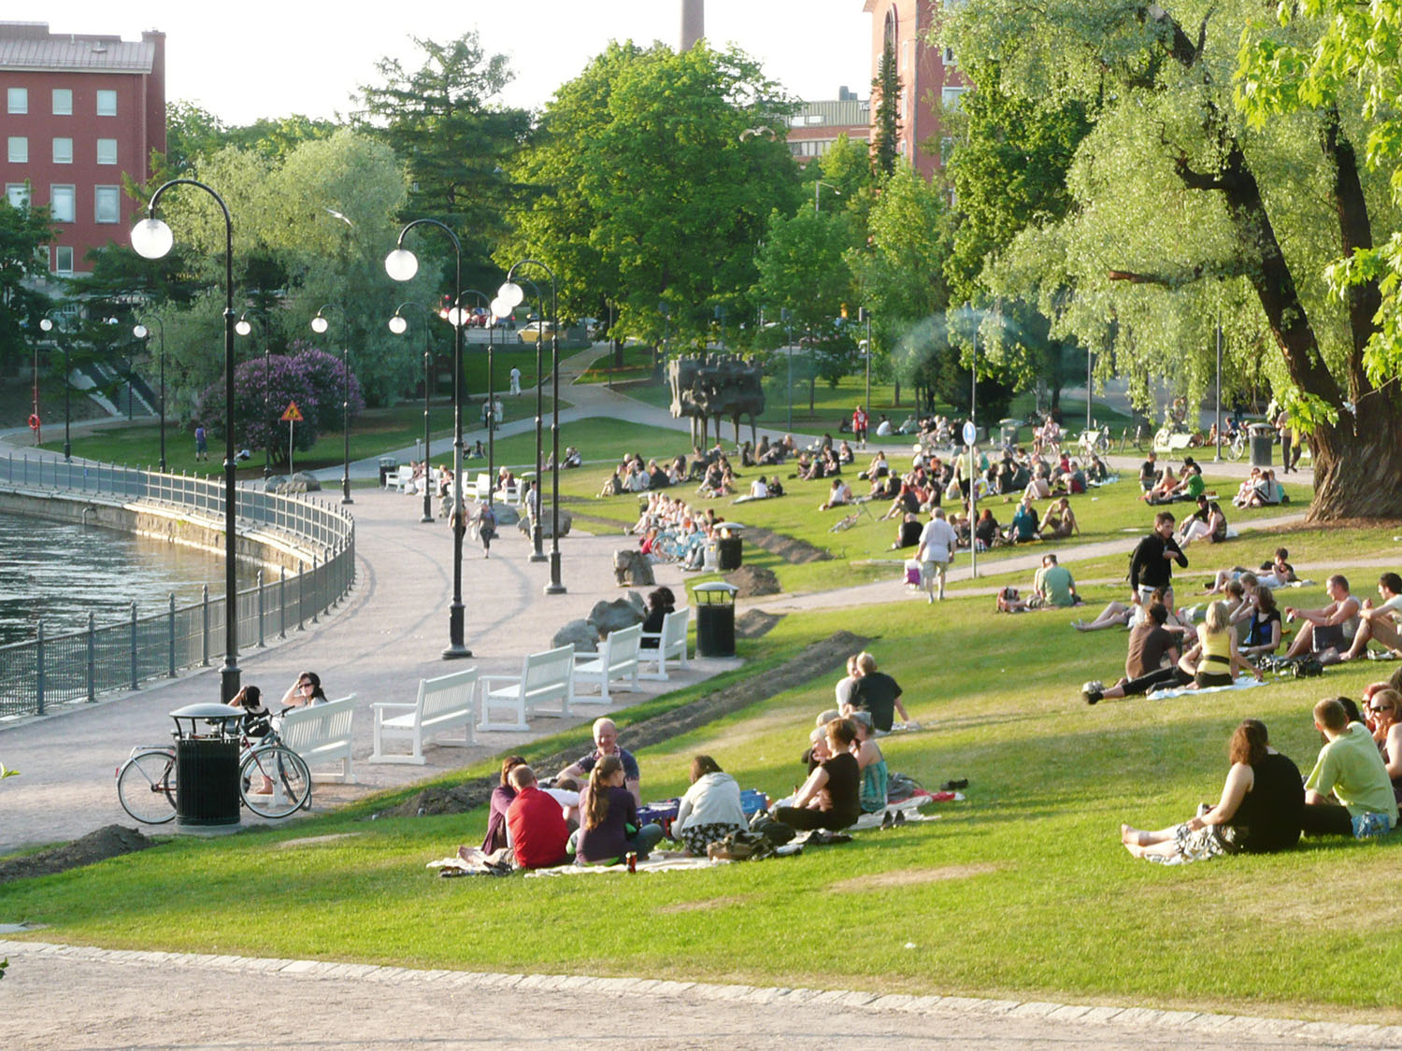

Kuva 2:
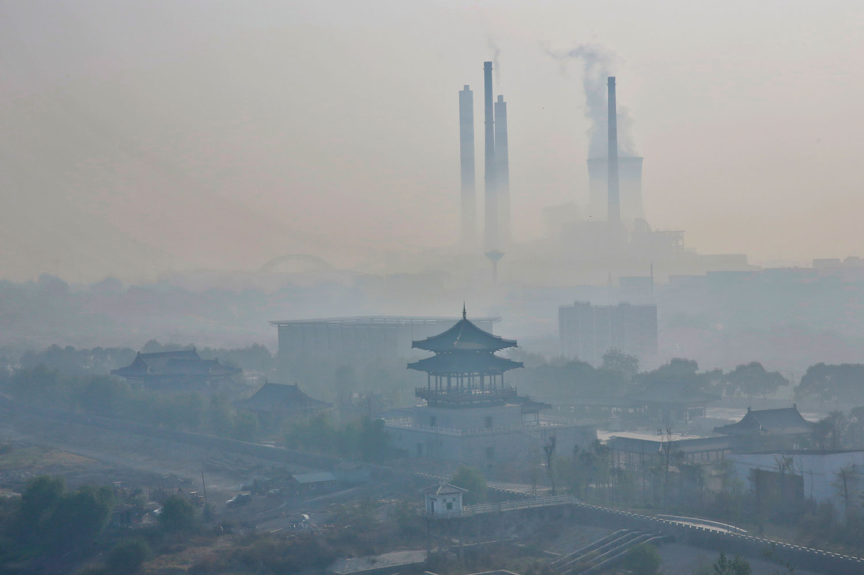
Kuva 3:
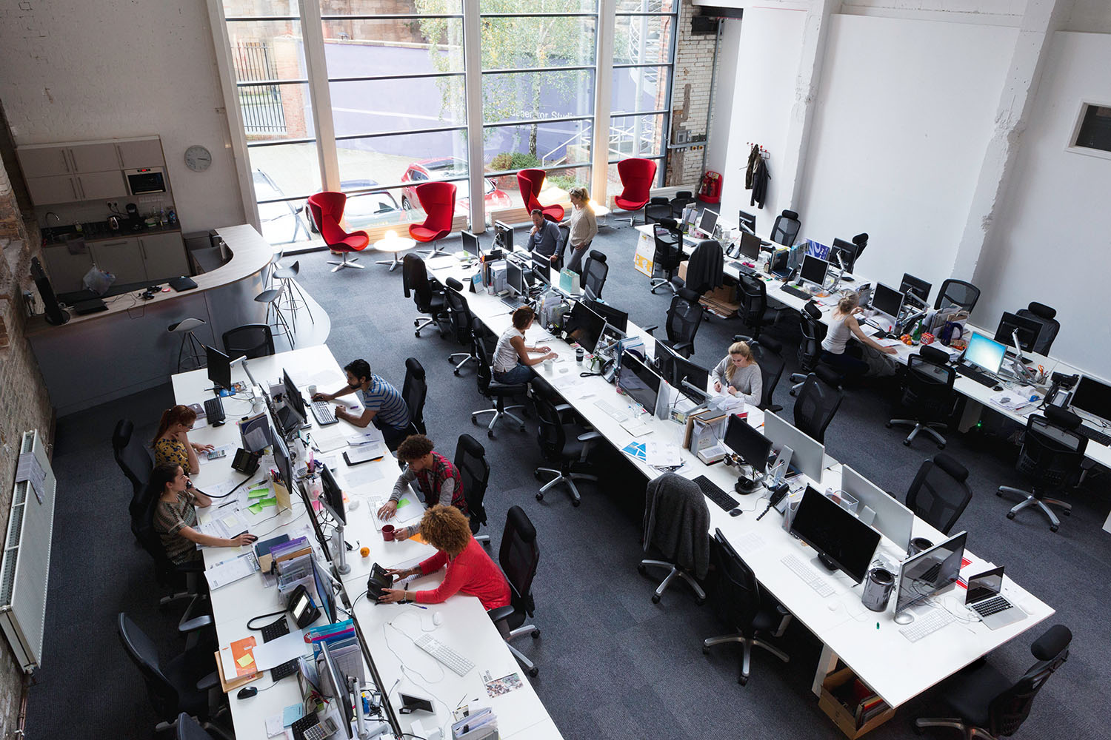

Kuva 4:
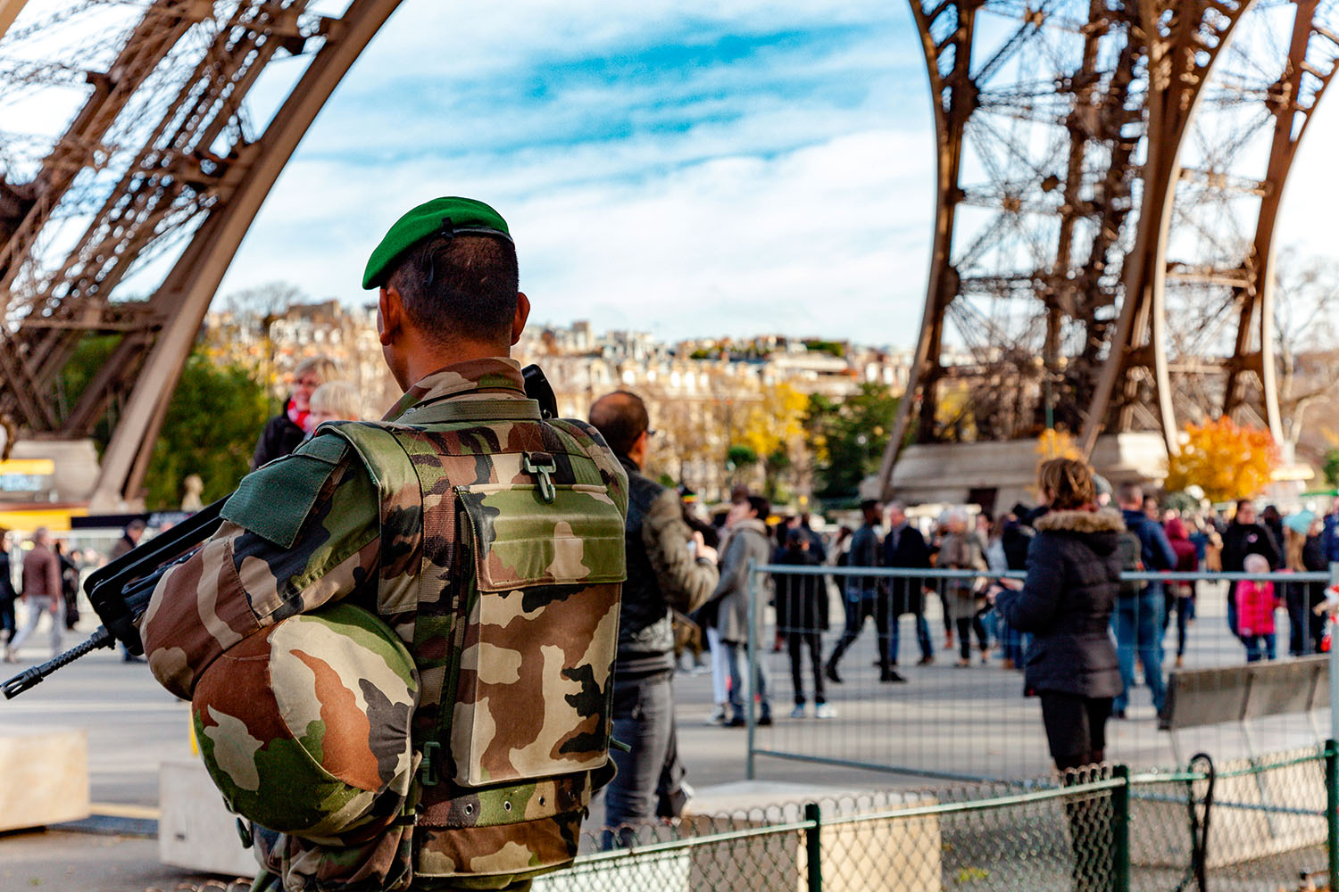

Vastaus:
Lukion Syke 2 -oppikirjassa on kokonainen pääluku ympäristötekijöiden terveysvaikutuksista, joten vastaus voi rakentua monenlaisesta asiasisällöstä. Hyvässä vastauksessa viitataan aineistoon eli kuviin. Kuva kerrallaan eteneminen voi tuottaa selkeän ja hyvän vastauksen. Jossain määrin kypsempi vastaus on rakennettu ja jäsennetty tehtävänannon mukaisesti sisältöteemoittain. Analysointi tarkoittaa tässä tehtävässä asioiden välisten suhteiden ymmärtämistä.
Mahdollisia sisältöaiheita:
Fyysisen ympäristön terveysvaikutukset
- Fyysinen ympäristö jaotellaan karkeasti luonnonympäristöön ja rakennettuun ympäristöön.
- Kuva 1: Kaupunkiin rakennettu puistoympäristö on luonnon- ja rakennetun ympäristön välimuoto. Sen terveysvaikutuksia voi analysoida luonnonympäristön näkökulmasta.
- Luonnonympäristöllä on yleisellä tasolla myönteinen vaikutus hyvinvointiin ja terveyteen.
- Kuva 1: Puisto on erinomainen esimerkki siitä, miten luonto vähentää melua ja monia muita terveyshaittoja kaupungissa.
- Luonnossa oleskelu palauttaa voimavaroja esimerkiksi stressiä lievittämällä. Se edistää voimavarojen rakentumista ja esimerkiksi verenpaine voi laskea. Niinpä puistossa istahtaminen edistää terveyttä.
- Maassa istuskelu vahvistaa immuunipuolustusta luonnosta saatavan mikrobialtistumisen takia.
- Luontoympäristö parantaa myös psyykkistä terveyttä lisäämällä myönteisiä tunteita ja virkeyttä.
- Luontonäkymä lievittää stressiä, sillä stressihormonin eritys ja lihasten jännitys vähenevät.
- Kuva 1: Luonnossa oleminen yhdessä toisten kanssa kasvattaa sosiaalista hyvinvointia. Luontokokemusten jakaminen lisää yhteisöllisyyttä.
- Hengitysilman vaikutus terveyteen on merkittävä. Kuva 1: Hengitysilma vaikuttaa terveeltä, eikä lähistöllä näytä olevan autojakaan. Kuva 2: Hengitysilma vaikuttaa terveyttä paljon kuormittavalta. Kuva 3: Hengitysilman puhtautta on vaikea analysoida, mutta sisäilma voi olla terveellistä tai sitä kuormittavaa riippuen rakennuksen kunnosta ja ilmastoinnin toimivuudesta.
- Radon eli maa- ja kallioperässä olevasta uraanista ja radiumista syntyvä terveydelle haitallinen hajuton, mauton ja näkymätön radioaktiivinen jalokaasu voi olla sisäilman terveyttä kuormittava tekijä. Sen esiintyvyyttä on vaikea analysoida kuvan perusteella.
- Kuva 3: Ionisoimatonta säteilyä tulee esimerkiksi matkapuhelimista ja muista sähkölaitteista sekä näkyvästä valosta. Sen haitalliset terveysvaikutukset eivät ole tiedossa.
- Kuva 1: Auringon UV-säteilyllä on haitallisia terveysvaikutuksia, esimerkiksi ihon punoitus ja silmän sarveis- ja sidekalvon tulehtuminen. Pitkään jatkunut altistus vanhentaa ihoa ja lisää ihosyöpien riskiä.
- Melu eli ääni, jonka ihminen kokee epämiellyttävänä tai häiritsevänä, voi olla terveydelle ja hyvinvoinnille haitallista. Melu aiheuttaa sekä fyysisiä että toiminnallisia vaurioita korvaan.
- Kuva 3: Työympäristö voi olla meluisa.
Psykososiaalisen ympäristön terveysvaikutukset
- Psykososiaalinen ympäristö koostuu erilaisten ihmisten muodostamasta ympäristöstä.
- Kuva 1: Ihmisryhmät voivat olla merkittävällä tavalla terveyttä tukevia, joskin tämänkaltaisessa ympäristössä voi kokea myös terveyttä kuormittavaa yksinäisyyttä.
- Kuva 1 & 3: Sosiaaliset tukiverkostot ovat tärkeitä. Työpaikalla sosiaalinen tukiverkko syntyy silloin, jos yhdessä työskentelevät henkilöt kokevat olevansa toisilleen läheisiä.
Työympäristöön liittyvät terveysvaikutukset
- Kuva 3: Työympäristön terveysvaikutukset voivat liittyä ergonomiaan, mikä jaotellaan fyysiseen, kognitiiviseen ja organisaatioergonomiaan.
- Työpaikalla terveyttä kuormittava tekijä voi olla työpaikkakiusaaminen, vaikka se ei varsinaisesti kuvasta esiin nousekaan.
- Kuva 4: Sotilas on suorittamassa työtehtävää. Terveyttä tukevia tekijöitä ovat ammattitaito, työhön perehdyttäminen ja työturvallisuuteen liittyvät tekijät. Sotilaan ammatissa fyysisten tekijöiden ohessa myös psyykkiset vaatimukset lisäävät kuormittavuutta.
Ympäristön turvallisuuteen liittyvät terveysvaikutukset
- Kuva 1: Ympäristö on turvallinen eikä kenenkään koskemattomuutta loukata. Silloin koettu eli subjektiivinen turvallisuus toteutuu.
- Kuva 4: Sotilas turvaa objektiivisen eli todellisen turvallisuuden uhkaa. Turvallisuus tarkoittaa vaaran, uhan tai riskin poissaoloa. Sitä voi murentaa esimerkiksi terrori-iskun uhka. Tässä kuvassa yhteiskunnallinen turvallisuustilanne on järkkynyt, ja sitä palautetaan yhteiskunnan toimin ja voimin.
- Kuva 3: Jos työyhteisö on terve, eli ketään ei esimerkiksi kiusata tai syrjitä, työntekijöiden psyykkinen ja sosiaalinen turvallisuus on kunnossa.
- Kuva 3: Työpaikoilla kuuluu olla turvallisuussuunnitelma, jonka mukaan toimitaan turvallisuutta järkyttävissä tilanteissa.
Kestävään kehitykseen liittyvät terveysvaikutukset
- Teemaa voi lähestyä aineiston kuvien pohjalta esimerkiksi sosiaalisen ja kulttuurisen kestävän kehityksen ulottuvuuksien näkökulmasta.
- Kuva 1: Ihmissuhteet ja monikulttuurisuus.
- Kuva 1: Ympäristökasvatus tai ekologiset arkikäytänteet.
- Kuvat 1 & 3: Sosiaalinen kestävä kehitys eli eriarvoisuuden ehkäiseminen.
- Kuva 3: Tasa-arvo ja yhdenvertaisuus, esim. kiusaamisen ehkäisyyn liittyvät kysymykset.

4. Analysoi riippuvuuksien ehkäisyn keinoja.
Riippuvuudet voivat olla merkittävä terveyshaitta, ja ne voivat kehittyä jopa riippuvuussairaudeksi. Erittele ja analysoi, miksi riippuvuuksia pyritään ehkäisemään ja millaisia keinoja riippuvuuksien ehkäisyssä käytetään. Voit hyödyntää vastauksessasi tehtävään liittyvää aineistoa, joka koostuu lehtien otsikoista. (20 p.)
Aineisto:

Mielihyvä saattaa orjuuttaa, ja pakko kehittyy vähitellen: Ihminen voi jäädä koukkuun mihin tahansa nautintoa tuottavaan aineeseen tai toimintaan. (HS, 31.5.2019)

Irti koukusta. Päihteet ja pelit aiheuttavat dopamiiniryöppyjä, joihin voi kehittyä pakonomainen himo. (Tiede-lehti 12/2021)

Riippuvuus älylaitteista voi laiskistaa ajattelua. Jos googlaa rutiinilla kaiken, ei kohta enää osaa hyödyntää omaa muistiaan. (HS, 7.11.2019)
Alkoholista koituu yli miljardin menot joka vuosi. Jos riippuvuuteen puututtaisiin napakasti, säästöä voisi saada jopa 440 miljoonaa euroa vuodessa. (HS, 23.7.2013)

Tutkijat tietävät, miten riippuvuus syntyy, mutta sen hoitaminen on vaikeaa. (HS, 29.6.2016)

Kun nuori lukkiutuu ruudun ääreen ja kieltää ongelman, on syytä huoleen – some ja pelit muokkaavat aivoja samalla tavalla kuin porno tai päihteet. Some ja muut nettipalvelut tarjoavat jatkuvasti pieniä palkintoja. Kun ne loppuvat, tulee hermostunut olo. (HS, 23.4.2018)

Vastaus:
Analysointi tarkoittaa asioiden välisten suhteiden ymmärtämistä. Ohje ”voit hyödyntää aineistoa” viittaa siihen, että sen käyttämättä jättämisestä ei vähennetä pisteitä, mutta sen hyödyntäminen todennäköisesti tukee vastauksen rakentamista. Otsikko kerrallaan eteneminen voi tuottaa selkeän ja hyvän vastauksen. Jossain määrin kypsempi vastaus on rakennettu ja jäsennetty tehtävänannon mukaisesti sisältöteemoittain.

Riippuvuuksien ehkäisyä voi eritellä yksilön, yhteisön ja yhteiskunnan näkökulmista:
- Yksikön kannalta riippuvuus on sairaus, josta voi parantua, Se voi olla vaikeaa, kuten otsikossa todetaan.
- Riippuvuus on osittain biologinen ilmiö, johon liittyy dopamiiniradan eli mielihyväradan kehittyminen. Mielihyvärata on pysyvä rakenne aivoissa, mikä osaltaan vaikeuttaa riippuvuudesta irrottautumista.
- Riippuvuudet aiheuttavat niin suoria kuin epäsuoria haittoja. Ne vaihtelevat sen mukaan, mihin riippuvuus on syntynyt. Suorat haitat ovat usein terveydellisiä, esimerkiksi tupakoinnista seuraa hengityselinsairauksia. Riippuvuus aiheuttaa ongelmia myös mielenterveyteen. Lisäksi riippuvuudesta voi olla sosiaalista haittaa, kuten eristäytymistä tai ihmissuhdeongelmia esimerkiksi nuorten lukkiutuessa ruutujen ääreen. Viiveellä tuleva terveyshaitta voi olla myös kognitiivisiin toimintoihin liittyvä, kuten ”älyllinen laiskistuminen”. Jos aivoja ei käytä, ne eivät liioin kehity.
- Haitta voi heijastua myös lähiyhteisöön. Esimerkiksi perheenjäsenet voivat oireilla, jos yhden perheenjäsenen riippuvuus vaikeuttaa muidenkin elämää. Myös taloudellisen haitat voivat olla merkittäviä niin yksilön kuin yhteiskunnankin tasolla. Riippuvuudet heikentävät myös elämänlaatua.
- Yhteiskunnan tasolla riippuvuudet ovat merkittävä kansanterveydellinen ja -taloudellinen ongelma, esimerkiksi alkoholihaittojen miljardikuluja yhteiskunnalle. Tupakkatuotteiden ja päihteidenkäyttö ovat myös monien sairauksien syy, eli riippuvuudet lisäävät myös työkyvyttömyyttä. Päihteet lisäävät riskiä joutua väkivallan uhriksi tai syyllistyä itse väkivaltaan, mikä on kuluerä yhteiskunnalle.

Riippuvuuksien ehkäisykeinoja voi eritellä yksilön, yhteisön ja yhteiskunnan näkökulmista:
- Riippuvuuksien ehkäiseminen on ensiarvoista, sillä niiden hoitaminen on vaikeaa, kuten otsikosta tulee ilmi. Yksilön terveysosaamisen vahvistaminen on keskeinen riippuvuutta ehkäisevä toimenpide. Terveysosaamiseen kuuluu tiedot, taidot, itsetuntemus, kriittinen ajattelu ja vastuullisuus. Tieto riippuvuuksien kehittymisestä ja sen oireista on hyvä lähtökohta. Jos ihminen itse tiedostaa oman alttiutensa sairastua riippuvuuteen, hän voi pyrkiä välttämään käyttäytymistä tai tilanteita, joissa riski lisääntyy. Hän voi esimerkiksi kiinnittää huomiota omaan ruutuaikaan tai miettiä etukäteen, kuinka kieltäytyä tarjotusta nuuskasta. Kun esimerkiksi tietää alkoholin riskirajat, voi seurata omaa alkoholinkäyttöään.
- Joskus läheisten huomiot tai tuki voivat olla tarpeen oman käytöksen tunnistamisessa tai riskikäyttäytymisen välttämisessä. Sosiaalinen tuki voi olla myös tärkeä tukipilari. Koulun ja kodin kasvatustyö voi vahvistaa jämäkkyyttä, jolloin nuori osaa tarvittaessa kieltäytyä vaikkapa tarjotusta nuuskasta.
- Yhteiskunnan tasolla riippuvuuksia ehkäistään säännöstelemällä riippuvuutta aiheuttavien aineiden ja toimintojen saatavuutta ja markkinointia esimerkiksi politiikan ja lainsäädännön keinoin. Tällaisia ovat esimerkiksi tupakan ja alkoholin hintasäätely ja ostoikärajat.
- Tiedottamalla riippuvuuden aiheuttamista haitoista pyritään vaikuttamaan ihmisten asenteisiin, uskomuksiin ja tietoihin. Tarkoituksena on saada ihmiset tunnistamaan riippuvuuttaan ja rohkaisemaan heitä hakemaan apua. Yleisesti ottaen suomalaisen päihdepolitiikan tavoitteena on siirtää nuorten päihteidenkäytön aloitusta aikuisuuteen sekä ehkäistä ja vähentää päihteiden käyttöä ja siitä aiheutuvia sosiaalisia ja terveydellisiä haittoja. Rahapelien haittoja ehkäistään rajoittamalla erityisesti lasten ja nuorten pelaamismahdollisuuksia.
- Yhteiskunnassa rahallinen satsaus riippuvuussairauksien tieteelliseen tutkimiseen voisi tuottaa uutta lisätietoa siitä, miten riippuvuuksia voitaisiin hoitaa. Se ei tosin varsinaisesti ole ehkäisevää toimintaa, mutta se vahvistaa tietämystä riippuvuuksista ja niiden ehkäisemisestä.

